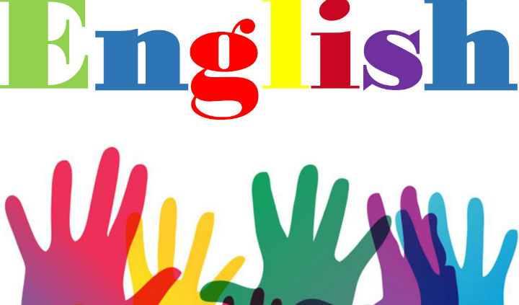
1b razred
24.03.2020.

Lekciju UnclePhil's MagicHat, slušati i ponavljati, u digitalnom udžbeniku i na str. 118 u radnoj bilježnici broj 36,37.
Zatim u radnoj bilježnici riješiti str 56,57.A
plikacija IZZI-Let's Play!-digitalne igre.

